Приложение к Основной
образовательной программе среднего
общего образования на 2019-2023 годы, утв.

приказом № 59/2 от 29 августа 2019 г.

Оценочные средства
Входная контрольная работа по биологии 10 класс (углубленный уровень)

Цель работы: оценить общеобразовательную подготовку учащихся по биологии за курс 9 класса.

Работа состоит из 12 заданий: 1-8 – с выбором одного ответа из четырёх, 9- с выбором двух ответов из пяти, 10- с выбором четырёх ответов из восьми, 11,12 - задания с развернутым ответом. Оценивание работы: вопросы 1-8 -1 балл, 9,10-2 балла полный правильный ответ, за правильный ответ с одной ошибкой – 1 балл, за неверный ответ (или его отсутствие) – 0 баллов, 11 - 2 балла (1 балл за ответ на каждый вопрос), 12-3 балла (1 балл за ответ на каждый вопрос). Максимальное количество баллов 17.

«5» - 14 – 17 баллов

«4» - 11 – 13 баллов
«3» - 8 – 10 баллов
«2» - менее 8 баллов

1. Чему способствовало появление прямохождения у человека?

- более быстрому передвижению по земле
- освобождению руки и развитию трудовой деятельности
- более тесному общению людей
- заселению новых территорий
- Расстройство деятельности вегетативной нервной системы у человека приводит к

- воспалительным процессам в органах дыхания
- нарушению согласованной работы внутренних органов
- нарушению режима питания
- избыточному синтезу витаминов
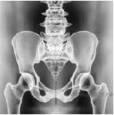

3. Какие суставы человека изображены на рентгеновском снимке?

- тазобедренные
- коленные
- плечевые
- локтевые

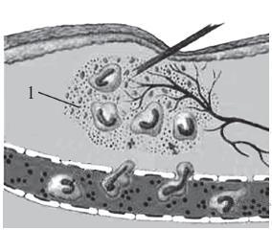

4.

на ней обозначено под цифрой 1?

Рассмотрите схему воспалительного процесса. Что

- кровеносный сосуд
- лейкоцит
- бактерия
- нерв
- Какой орган относят к пищеварительному каналу?

- печень
- желудок
- слюнные железы
- поджелудочную железу
- Что расположено в глазном яблоке человека непосредственно перед сетчаткой?

- передняя камера
- стекловидное тело
- задняя камера
- роговица
- Если человек разгневался на кого-либо, то у него

- понизится содержание сахара в крови
- повысится тонус скелетных мышц
- понизится тонус мышц
- снизится уровень обмена веществ
- При ранении лёгких в первую очередь необходимо

- провести искусственное дыхание
- плотно перевязать рану, зафиксировав грудную клетку на выдохе
- провести непрямой массаж сердца
- положить пострадавшего на ровную поверхность и согнуть ноги в коленях

- Изучите график зависимости работоспособности человека от температуры окружающей среды (по оси х отложена температура воздуха (в °С), а по оси у — относительная работоспособность (в %)).

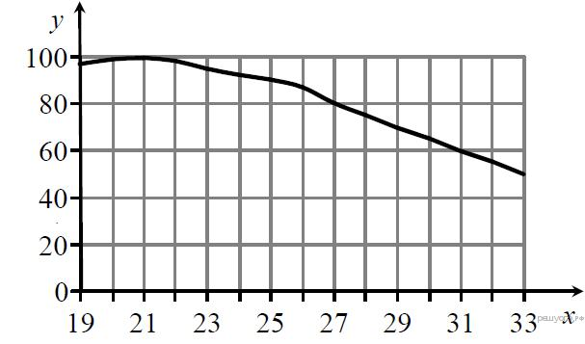

Какие два из нижеприведённых описаний наиболее точно характеризуют данную зависимость в указанном диапазоне температур?

- Работоспособность достигает своего максимума при температуре около 21°С.
- При температуре от 27 до 33°С работоспособность линейно снижается.

- При температуре от 19 до 21°С работоспособность растёт наиболее интенсивно, далее рост замедляется.

- В интервале температур от 25 до 27°С имеется скачок работоспособности.
- В целом работоспособность человека снижается с ростом температуры.

- Вставьте в текст «Сходство человека с животными» пропущенные термины из предложенного перечня, используя для этого цифровые обозначения. Запишите в текст цифры выбранных ответов, а затем получившуюся последовательность цифр (по тексту) впишите в приведённую ниже таблицу.

СХОДСТВО ЧЕЛОВЕКА С ЖИВОТНЫМИ

- эмбриональном развитии человека есть черты, характерные для всех представителей типа Хордовые. Развитие двух пар конечностей, позвоночник формирующийся из __________ (А), определяют принадлежность человека к подтипу __________ (Б). Четырёхкамерное сердце, развитая кора головного мозга, __________ (В) железы, кожный покров и зубы четырёх видов свидетельствуют о принадлежности человека к классу __________ (Г).

Перечень слов:
- Пищевод
2) Позвоночные

- Хорда
- Потовая
- Млечная
- Млекопитающие
- Головной мозг
- Поджелудочная

Запишите в ответ цифры, расположив их в порядке, соответствующем буквам:

- Рассмотрите рисунок с изображением вен человека. Как называют заболевание, изображённое на рисунке справа? Назовите одну из причин появления такого заболевания у человека.

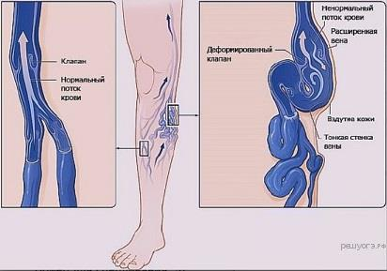

- Используя содержание текста «Опасность допинга» и знания школьного курса биологии, ответьте на вопросы.

- О каких группах запрещённых препаратов говорится в тексте (перечислите эти группы)?
- К каким последствиям для здоровья спортсмена может привести приём анаболиков?

- С какой целью принимает запрещённые мочегонные средства штангист, если известно, что по правилам соревнований побеждает тот, кто поднимет наибольший вес при наименьшей собственной массе тела спортсмена?

ОПАСНОСТЬ ДОПИНГА

Спортивные рекорды достигли границ человеческих возможностей. Поэтому некоторые спортсмены для достижения своих целей, невзирая на правовые и медицинские последствия, прибегают к недозволенным фармацевтическим средствам – допингу. Данный термин имеет употребление в спорте не только по отношению к наркотическим веществам, но и к любым веществам природного или синтетического происхождения, позволяющим в результате их приёма добиться улучшения спортивных результатов.

Международный Олимпийский комитет запретил спортсменам использовать следующие группы препаратов: стимуляторы, наркотические обезболивающие средства, анаболические препараты, мочегонные средства и др.

Некоторые вещества действуют на нервную систему как стимуляторы. К ним относят амфетамин, эфедрин, кофеин и стрихнин. Хотя их действие кратковременно (выводятся с мочой), они часто используются спортсменами. Часть этих веществ входит в состав лекарств, применяемых при простуде, поэтому спортсмены должны заранее уточнить, содержит ли банальное лекарство запрещённые вещества. Стимуляторы, применяемые при максимальных физических нагрузках, даже в малых дозах, могут приводить к стойкому повышению давления крови и учащению сердцебиения, к нарушению терморегуляции и тепловому удару, к лекарственной зависимости и психическим расстройствам.

Одну из наиболее популярных групп допинговых средств составляют стероидные гормоны – анаболики – синтетические аналоги натурального мужского полового гормона тестостерона. Они стимулируют усвоение белков, увеличивая мышечную массу, формируя мужской тип телосложения с характерным рельефом скелетных мышц, который поддерживается за счёт мочегонных средств.

Бесконтрольное применение анаболиков может вызвать психические расстройства, печёночную недостаточность, опухоли печени и лёгких, нарушение функций половых органов. Кроме того, увеличение мышечной массы не способствует повышению прочности связок, в связи с чем повышается вероятность травм сухожилий. Типичные андрогенные анаболики – нандролон, станозолол, метанабол и др.

Промежуточная контрольная работа по биологии 10 класс (углубленный уровень)

Цель работы: проверка уровня усвоения учебного материала на основании образовательного минимума содержания образования и требований к уровню подготовки.

Работа состоит из 10 заданий: 1-3 – с выбором одного ответа из четырёх, 4- с выбором двух ответов из пяти, 6,9 - с выбором трёх ответов из шести, 5-задание на установление соответствия, 7,8,10 - задания с развернутым ответом.

Оценивание работы: вопросы 1-3 -1 балл, 4-7 - 2 балла полный правильный ответ, за правильный
ответ с одной ошибкой – 1 балл, за неверный ответ (или его отсутствие) – 0 баллов, 8-10 - 3 балла
(1 балл за ответ на каждый вопрос).
Максимальное количество баллов 16.
«5» - 13 – 16 баллов
«4» - 10 – 12 баллов
«3» - 7 – 9 баллов
«2» - менее 7 баллов

- Рассмотрите схему. Запишите в ответе пропущенный термин, обозначенный на схеме знаком вопроса.
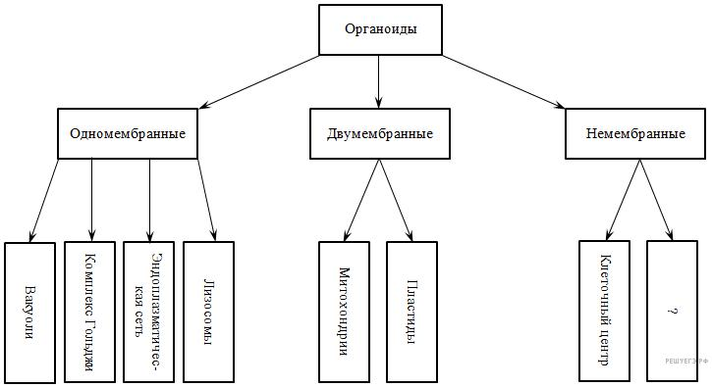

- Рассмотрите таблицу «Биология как наука» и заполните пустую ячейку, вписав соответствующий термин.

Раздел биологии | Пример
Цитология | Строение эндоплазматической сети
 | Строение поджелудочной железы

- В ядре соматической клетки тела человека в норме содержится 46 хромосом. Сколько хромосом содержится в оплодотворённой яйцеклетке? В ответ запишите только соответствующее число.

4. Все перечисленные ниже признаки, кроме двух, можно использовать для описания молекулы РНК. Определите два признака, «выпадающие» из общего списка, и запишите в таблицу цифры, под которыми они указаны.

  - состоит из двух полинуклеотидных цепей, закрученных в спираль
  - переносит информацию к месту синтеза белка
  - в комплексе с белками строит тело рибосомы
  - способна самоудваиваться

- переносит аминокислоты к месту синтеза белка

- Установите соответствие между характеристиками и этапами энергетического обмена: для этого к каждому элементу первого столбца подберите соответствующий элемент из второго столбца.

ХАРАКТЕРИСТИКИ | ЭТАПЫ
А) окисляется ПВК | 1)
Б) протекает под действием гидролитических ферментов | подготовительный
В) образуются две молекулы глицерофосфата | 2) | гликолиз
(триозофосфата) | 3) | аэробный
Г) вся энергия рассеивается в виде тепла
Д) протекает на кристах митохондрий
Е) осуществляется цикл трикарбоновых кислот

Запишите в таблицу выбранные цифры под соответствующими буквами
- Выберите три верных Ответа из шести. Для животной клетки характерно наличие

  - рибосом
  - хлоропластов
  - оформленного ядра
  - целлюлозной клеточной стенки
  - комплекса Гольджи
  - одной кольцевой хромосомы
- Какое вещество служит источником кислорода во время фотосинтеза?

- Какие клетки листа растения обозначены на рисунке цифрой 1, какие функции они выполняют? В какой ткани листа располагаются эти клетки и чем они отличаются от других клеток этой ткани?
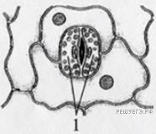

- Найдите ошибки в приведенном тексте. Укажите номера предложений, в которых сделаны ошибки, объясните их.

  - У прокариотических организмов под оболочкой клетки находится плазматическая мембрана.
  - Прокариоты не способны к фагоцитозу.
  - В клетках прокариот имеется оформленное ядро.
  - В клетках прокариот отсутствуют мембранные органоиды.
  - У всех эукариот есть хлоропласты.
  - В синтезе белков эукариоты используют свободный азот атмосферы.

- Генетический аппарат вируса представлен молекулой РНК. Фрагмент этой молекулы имеет нуклеотидную последовательность: 5' − АЦАГЦЦГГУУУГГГА − 3'.

Определите нуклеотидную последовательность фрагмента двуцепочечной молекулы ДНК, которая синтезируется в результате обратной транскрипции на РНК вируса. Установите последовательность нуклеотидов в иРНК и аминокислот во фрагменте белка вируса. Матрицей для синтеза иРНК, на которой идёт синтез вирусного белка, является цепь ДНК, которая комплементарна вирусной РНК. Для решения задания используйте таблицу генетического кода.

Генетический код (иРНК)

 | Первое |  |  |  |  |  |  | Третье
 |  |  | Второе основание
 | основание |  |  |  |  |  |  | основание
 |  |  | У | Ц | А | Г
 |  |  | Фен | Сер | Тир | Цис |  | У
 | У |  | Фен | Сер | Тир | Цис |  | Ц
 |  |  | Лей | Сер | — | — |  | А
 |  |  | Лей | Сер | — | Три |  | Г
 |  |  | Лей | Про | Гис | Арг |  | У
 | Ц |  | Лей | Про | Гис | Арг |  | Ц
 |  |  | Лей | Про | Глн | Арг |  | А
 |  |  | Лей | Про | Глн | Арг |  | Г
 |  |  | Иле | Тре | Асн | Сер |  | У
 | А |  | Иле | Тре | Асн | Сер |  | Ц
 |  |  | Иле | Тре | Лиз | Арг |  | А
 |  |  | Мет | Тре | Лиз | Арг |  | Г
 |  |  | Вал | Ала | Асп | Гли |  | У
 | Г |  | Вал | Ала | Асп | Гли |  | Ц
 |  |  | Вал | Ала | Глу | Гли |  | А
 |  |  | Вал | Ала | Глу | Гли |  | Г

Правила пользования таблицей

Первый нуклеотид в триплете берётся из левого вертикального ряда, второй — из верхнего горизонтального ряда и третий — из правого вертикального ряда. Там, где пересекутся линии, идущие от всех трёх нуклеотидов, и находится искомая аминокислота.

Итоговая контрольная работа по биологии 10 класс (углубленный уровень)

Цель работы: проверка уровня усвоения учебного материала на основании образовательного минимума содержания образования и требований к уровню подготовки.

Работа состоит из 10 заданий: 1-2– записать соответствующее число, 3- с выбором двух ответов из пяти, 4,5-задание на установление соответствия, 6, 7 – установление последовательности, 8-10 - задания с развернутым ответом.

Оценивание работы: вопросы 1-2 -1 балл, 3-8 - 2 балла полный правильный ответ, за правильный
ответ с одной ошибкой – 1 балл, за неверный ответ (или его отсутствие) – 0 баллов, 9-10 - 3 балла
(1 балл за ответ на каждый вопрос).
Максимальное количество баллов 20.

«5» - 16 – 20 баллов
«4» - 13 – 15 баллов
«3» - 9 – 12 баллов
«2» - менее 9 баллов

1.Какой процент нуклеотидов с цитозином содержит ДНК, если доля её адениновых нуклеотидов составляет 10% от общего числа. В ответ запишите только соответствующее число.

- По изображённой на рисунке родословной определите вероятность в процентах рождения ребёнка при полном доминировании с признаком, обозначенным черным цветом у родителей 1 и

- Ответ запишите в виде числа.
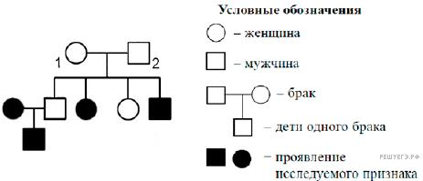

  - Все приведённые ниже признаки, кроме двух, можно использовать в качестве примера хромосомных перестроек. Определите два признака, «выпадающих» из общего списка, и запишите

- ответ цифры, под которыми они указаны:

- Поворот участка хромосомы на 180 градусов относится к мутациям
- Замена одного нуклеотида на другой в структуре ДНК
- Копирование участка хромосомы
- Утрата участка хромосомы
- Изменение количества хромосом, которое кратно гаплоидному набору

- Установите соответствие между признаками и видами гаметогенеза, для которых эти признаки характерны.

ПРИЗНАКИ | ВИДЫ ГАМЕТОГЕНЕЗА
А) образуются яйцеклетки | 1) | овогенез
Б) созревают четыре полноценных гаметы | 2) | сперматогенез
В) образуются три направительных тельца
Г) гаметы содержат небольшое количество цитоплазмы
Д) гаметы содержат большое количество питательных веществ
Е) гаметы у млекопитающих могут содержать Х или Y хромосомы

Запишите в ответ цифры, расположив их в порядке, соответствующем буквам

- Установите соответствие между характеристиками и видами изменчивости: к каждой позиции, данной в первом столбце, подберите соответствующую позицию из второго столбца.

ХАРАКТЕРИСТИКА | ВИДЫ ИЗМЕНЧИВОСТИ
А) изменения не наследуются | 1) | генотипическая
Б) изменения обусловлены факторами окружающей среды | 2) | фенотипическая
В) происходит изменение генетического материала
Г) изменения могут наследоваться
Д) бывает комбинативной и мутационной

Запишите в ответ цифры, расположив их в порядке, соответствующем буквам

- Установите правильную последовательность реакций энергетического обмена веществ. Запишите в таблицу соответствующую последовательность цифр.

- Окисление пировиноградной кислоты.
- Попадание ПВК в митохондрии.
- Образование двух молекул пировиноградной кислоты.
- Расщепление крахмала до глюкозы.
- Синтез 36 молекул АТФ.

- Установите правильную последовательность реакций, происходящих в процессе биосинтеза белков. Запишите в таблицу соответствующую последовательность цифр.

  - раскручивание молекулы ДНК
  - объединение иРНК с рибосомой
  - присоединение первой тРНК с определённой аминокислотой
  - выход иРНК в цитоплазму
  - постепенное наращивание полипептидной цепи
  - синтез иРНК на одной из цепей ДНК

- У прапрабабушки юноши по материнской линии был сын-гемофилик и дочь. Юноша здоров.

Есть ли опасения, что у детей этого юноши может быть либо это заболевание, либо они будут носителями данного признака? В каком случае эти опасения могут быть?

  - Найдите три ошибки в приведенном тексте «Деление клетки». Укажите номера предложений,
- которых сделаны ошибки, исправьте их. Дайте правильную формулировку.

(1)Во время интерфазы в животной клетке синтезируется белки, реплицируются молекулы ДНК.

(2)В профазе митоза в животной клетке хромосомы спирализуются, утолщаются, формируется веретено деления; в метафазе митоза хромосомы выстраиваются по экватору клетки. (3)В анафазе митоза происходит расхождение гомологичных хромосом к полюсам клетки. (4)В этой фазе митоза клетка имеет диплоидный набор хромосом — 2n. (5)В телофазе митоза хромосомы деспирализуются, удлиняются, восстанавливаются ядрышко, ядерная оболочка. (6)Биологический смысл митоза — образование двух дочерних клеток, идентичных материнской. (7)В ходе митоза у животных и растений образуются клетки тела, а у растений — также споры.

- В брак вступают голубоглазая женщина-правша, отец которой был левшой, и кареглазый мужчина-правша, мать которого была голубоглазой левшой. Составьте схему решения задачи. Определите генотипы родителей, возможные генотипы и фенотипы детей в этом браке. Какова вероятность рождения кареглазого ребёнка-левши в этом браке? Гены обоих признаков не сцеплены. Голубые глаза и леворукость - аутосомные рецессивные признаки. Какой закон наследственности проявляется в данном случае?

